Pressmeddelande 2016-10-19

Sara Heyman ny medicinjournalist/webbredaktör på Läkemedelsvärlden.se.

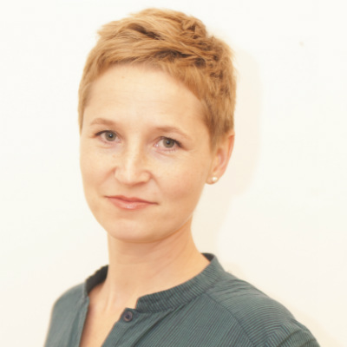
– Jag är mycket glad att kunna förstärka redaktionen med Sara Heyman och ser fram emot att tillsammans fortsätta att utveckla Läkemedelsvärlden.se. Saras gedigna journalistiska bakgrund och kompetens i hälso- och sjukvårdsfrågor innebär ett värdefullt komplement och betyder att vi nu kan bli ännu mer relevanta för alla inom hela läkemedelsområdet, säger Ingrid Helander, chefredaktör för Läkemedelsvärlden.se.

Sara Heyman är utbildad journalist vid Göteborgs universitet och har lång erfarenhet som journalist. Under de senaste tolv åren har Sara bland annat arbetat som reporter på Sveriges Radio Ekot, med fokus på hälso- och sjukvårdsfrågor, varit producent på Studio ett samt arbetat som utrikes- och allmänreporter på TV4Nyheterna. Sara är dessutom utbildad sjuksköterska och har arbetat praktiskt inom olika delar av hälso- och sjukvården.

— Det ska bli väldigt roligt att helhjärtat få ägna mig åt medicinska nyheter. Det är så mycket som händer på området, som innefattar alltifrån forskning på nya läkemedel till politik och patientperspektiv. Jag ser mycket fram emot att arbeta tillsammans med Ingrid och bevaka det här spännande fältet, sager Sara.

Sara Heyman ersätter Micaela Toresson som går vidare till nya utmaningar.

För mer information:
Ingrid Helander
Chefredaktör Läkemedelsvärlden.se
ingrid@lakemedelsvarlden.se
08 – 723 50 28

Karin Meyer
VD, Apotekarsocieteten
karin.meyer@apotekarsocieteten.se
08 – 723 50 61

Läkemedelsvärlden.se – en del av Apotekarsocieteten. Läkemedelsvärlden har funnits sedan 1897 och är därmed Sveriges äldsta tidning om läkemedel. Tidningen vänder sig till alla som är intresserade av eller verksamma inom läkemedelsområdet, inom apotek, hälso- och sjukvård, industri, forskning och utveckling, politik och myndigheter. Sedan 2012 är tidningen Läkemedelsvärlden.se en helt digital produkt och allt innehåll publiceras på www.lakemedelsvarlden.se
Apotekarsocieteten har ca 5300 medlemmar och är en ideell förening för alla som är intresserade av läkemedelsforskning, läkemedelsproduktion eller läkemedelsanvändning. Vi främjar kunskap och kompetensutveckling inom hela läkemedelsområdet genom att arbeta med aktuella frågor och är den givna mötesplatsen för alla läkemedelsintresserade, över alla professionsgränser.
Apotekarsocieteten består av fjorton vetenskapliga sektioner, tre intressegrupper och elva lokalföreningar som täcker hela Sverige och arrangerar föreläsningsverksamhet, kurser, studiebesök och sociala aktiviteter.
Det helägda dotterbolaget Läkemedelsakademin i Stockholm AB är den ledande aktören inom fort- och vidareutbildning inom läkemedelsområdet i Sverige samt ger ut webbtidningen Läkemedelsvärlden.se och böcker inom läkemedelsområdet.
apotekarsocieteten.se

